Одеський національний медичний університет
Кафедра біофізики, інформатики та медичної апаратури

Методичні матеріали
для студентов 1 курса фармацевтичного факультета
Спеціальність: 226 «Фармація, промислова фармація»
Освітньо-професійна програма: Фармація
з навчальної дисципліни
«Вища математика»

Тема 18 2 год

Дисперсійний аналіз

склав доц. П.Г.Жуматій.

ЗАТВЕРДЖЕНО
на засіданні кафедри

"29" _серпня_ 2023_p., протокол №1

Завідувач кафедри, проф. Годлевський Л.С.

Одеса 2023

Тема 18 2 год “ Дисперсійний аналіз ”.

2. Актуальність теми
Розвиток і вимоги подальшого покращення охорони здоров’я в Україні та відповідного підвищення рівня підготовки фахівців ставлять перед вищою медичною школою нові відповідальні задачі по удосконаленню викладання фізико-математичних дисциплін, пов’язані з досягненнями сучасної науки та практики у медицині, фармації, фізиці, хімії та інших природознавчих науках.
Однією з дисциплін, що мають суттєво допомогти у вирішенні цих задач, є курс «Вища математика» для студентів фармацевтичних факультетів медичних університетів. Курс містить у собі розділи математичного аналізу, теорії ймовірностей, математичної статистики та математичних методів дослідження операцій, що використовуються при розв’язанні задач фармації, медицини, біології, медичної фізики, біофізики та хімії.
Актуальність курсу визначається широким використанням методів математичного аналізу, диференціальних рівнянь, теорії ймовірностей та математичної статистики в медицині та охороні здоров’я. Швидке зростання ролі математичних методів опису та аналізу функціонування в останні роки пов’язане з стрімким розвитком комп’ютерної техніки і, особливо, відповідного програмного забезпечення.
Методи теорії ймовірностей знайшли широке застосування в клінічній медицині та охороні здоров’я. Вони використовуються, зокрема, при розробці математичних методів медичної діагностики, в теорії епідемій, у практиці медико-генетичних консультацій, у плануванні та обробці результатів медичного експерименту, в організації охорони здоров’я. Знайомство з ідеями та методами теорії ймовірностей є необхідним елементом професійної освіти кожного працівника охорони здоров’я.
Практичне заняття: «Дисперсійний аналіз» присвячена викладенню основних положень теорії ймовірностей.

3. Цілі заняття:

Загальною цілью заняття є навчити студентів свідомо використовувати теорію ймовірності при вирішенні задач медико-біологічного профілю.

Конкретні цілі заняття:
- ознайомити студентів з основними ідеями, поняттями та методами теорії ймовірностей, приділяючи увагу, головним чином, питанням, по’язанним з методикою опису закономірностей випадкових подій
- навчити студентів обчислювати ймовірності випадкових подій
- описувати прості зв’язки між випадковими величинами, використовуючи теорію ймовірності.

Студент повинен знати (2 рівень):
- Що таке дисперсійний аналіз?
- Що таке факторні ознаки або фактори?
- Що таке план дисперсійного аналізу?
- Що таке модель дисперсійного аналізу?
- Що таке параметрична модель дисперсійного аналізу?
- Що таке модель дисперсійного аналізу з випадковими рівнями фактора?
- Яка схема однофакторного дисперсійного аналізу?

Студент повинен оволодіти елементарними навичками (3 рівень):

Перевіряти статистичні гіпотези про суттєвість впливу зміни фактору на досліджувану ознаку

4. Шляхи реалізації цілей заняття:

Для реалізації цілей заняття Вам необхідні такі вихідні знання:
- Функція розподілу та її графік.
- Математичне сподівання.
- Міри варіабельності значень випадкової величини.
- Дисперсія.
- Розподіл Пірсона.
- Розподіл Фішера-Снедекора.
- Що називають нульгіпотезою?.
- Що таке критерій перевірки?
- Що таке критична область ?
- Що таке помилка першого роду?
- Що називають рівнем значущості критерію?
- Що називають надійністю критерію?

5. Завдання для перевірки студентами свого вихідного рівня знань.

- Випадкові величини: дискретні та неперервні.
- Функція розподілу та її графік.
- Математичне сподівання.
- Міри варіабельності значень випадкової величини.
- Дисперсія.
- Розподіл Пірсона.
- Розподіл Фішера-Снедекора.
- Що називають нульгіпотезою?.
- Що таке критерій перевірки?
- Що таке критична область ?
- Що таке помилка першого роду?
- Що називають рівнем значущості критерію?
- Що називають надійністю критерію?

6. Інформацію для закріплення вихідних знань-вмінь можна знайти у посібниках:

- Жуматій П.Г. Лекція «Статистична перевірка гіпотез», 2021.
- Жуматій П.Г. “Математична обробка медико-біологічних даних. Задачі”. Одеса, 2015

7. Зміст навчального матеріалу з даної теми з виділенням основних вузлових питань.
Основні поняття дисперсійного аналізу
Ознаку об'єктів сукупності (популяції) розглядаємо як випадкову величину. Оцінювання причин мінливості, або варіації ознаки, становить зміст дисперсійного аналізу, скорочено АNОVА.
Причини мінливості називають факторними ознаками, або факторами. Фактор — це дія, ефект, властивість, якість. Вивчають вплив одного, двох, трьох факторів. Дія решти факторів об'єднується під назвою невраховані, або залишкові, ефекти.
Вивчення впливу одного фактора становить зміст однофакторного дисперсійного аналізу, двох факторів — двофакторного дисперсійного аналізу і т. ін.
Кількісні чи якісні способи задання фактора визначають через рівні фактора. Кожній комбінації рівнів врахованих факторів відповідає закон розподілу досліджуваної ознаки й відповідні значення середнього та дисперсії. Згідно зі способом комбінації рівнів врахованих факторів плануються спостереження та класифікуються їх результати.
В основі кожної задачі є план експерименту та модель дисперсійного аналізу.
- План експерименту — це правило узгодження кожного досліду з наперед визначеною комбінацією факторів. Проте дисперсійний аналіз використовують і для незапланованих досліджень. Це характерно для соціальних і біологічних наук, коли проводять обстеження реальної картини, що склалася під впливом деяких факторів.
- Модель дисперсійного аналізу — аналітичне представлення результату спостереження через середнє значення та похибку, при цьому середнє значення подано у вигляді суми генерального середнього та ефектів від кожного врахованого фактора та їх комбінацій.
Розглянемо лінійні моделі однофакторного дисперсійного аналізу.
Модель 1. Параметрична модель, або модель з фіксованими рівнями факторної ознаки, результат спостереження визначає сумою
y_{ij}.= μ + α_{i} + w_{ij} ; і= 1, 2, ...,/; j = 1, 2, ..., n_{i} , (18.1)
де μ — генеральне середнє; α_{i} — диференціальний ефект врахованого фактора на i-му рівні; w_{ij} — залишок,, зумовлений дією неврахованих факторів.
Перші два доданки моделі 1 — детерміновані, третій — значення випадкової похибки.
Приклад 1. Досліджують ефективність методів навчання чотирьох викладачів.
А Ефективність навчання в даній задачі визначається одним фактором — учитель. Кожен учитель — конкретна особа. А
Модель 2.. Модель компонент дисперсії, або модель дисперсійного аналізу з випадковими рівнями фактора, результат спостереження визначає такою сумою:
y_{ij}.= μ + ν_{i} + w_{ij} ; і= 1, 2, ...,/; j = 1, 2, ..., n_{i} , (18.2)
де μ — генеральне середнє; ν_{i} — значення поправки, яка визначається фактором на i-му рівні; w_{ij} — залишок, зумовлений дією неврахованих факторів.
Набір рівнів факторів у плані представляє вибірку зі сукупності всіх можливих рівнів факторів. Передбачається, що вибірка рівнів фактора є репрезентативною щодо визначення істинності впливу фактора на досліджувану ознаку. Тому перший доданок моделі 2 — детермінований, два наступних — значення випадкових величин.
Приклад 2. Під впливом X-променів сповільнювалося розмноження вірусу мозаїки Аукуда залежно від тривалості опромінення.
У даному дослідженні фактором є доза опромінення. Рівнем фактора є довільна величина, яка визначається планом експерименту (бажання експериментатора).
План експерименту й модель дисперсійного аналізу взаємозумовлені метою та можливостями досліджень. Мета дослідження — визначити істотність якісного й кількісного впливу фактора на досліджувану ознаку. Диференціальний вплив ознаки закладений в моделі аналізу. Тому складовою частиною дисперсійного аналізу є формулювання та перевірка статистичних гіпотез відносно параметрів моделі.

Однофакторний дисперсійний аналіз. Параметрична модель
Нехай план експеримету передбачає / рівнів факторної ознаки А при числі спостережень на i-му рівні n_{i},. Кількість усіх спостережень
$$n=\sum_{i=1}^{I}{n_{i}}$$
Величина Уij означає j-те спостереження досліджуваної ознаки на i-му рівні факторної ознаки. Варіант представлення показників спостережень зведено у таблиці:
Рівні факторної ознаки | Результати спостережень | Об'єм вибірки на рівні
A₁ | У₁₁, У₁₂, У₁₃, …, У_{1n1}, | _{n1}
A₂, | У₂₁, У₂₂, У₂₃, …, У_{2n2}, | _{n2}
A_{I} | У_{I1}, У_{I2}, У_{I3}, …, У_{InI}, | _{nI}
Досліджувану ознаку на основі параметричної моделі однофакторного дисперсійного аналізу записуємо таким чином:
y_{ij}.= μ_{i} + w_{ij} ; і= 1, 2, ..., І; j = 1, 2, ..., n_{i} ,
де μ + α_{i} , = μ_{i} — середнє значення ознаки об'єктів сукупності, які зазнають дії фактора А на i-му рівні; μ — генеральне середнє значення ознаки / сукупностей; w_{ij} — випадкова похибка, зумовлена дією неврахованих факторів.
У параметричній моделі рівні фактора строго визначені, а диференціальні ефекти α_{i}, i = 1, 2, ..., І — детерміновані. Передбачається, що випадкові похибки w_{ij} , i =1,2,..., І, j = 1, 2, ..., n_{I}, взаємонезалежні й підпорядковуються нормальному закону розподілу N(0, σ). Тому досліджувана ознака підпорядковується нормальному закону розподілу N(μ, σ). Дисперсію вважають однаковою на усіх рівнях фактора.
Формулюємо гіпотези і задаємо рівень значущості.
Н₀ : α_{i} = 0 — середні значення на всіх рівнях факторної ознаки однакові;
Н₁: $\sum_{i=1}^{I}{α_{i}^{2}}≠0$— мають місце зміщення центрів розподілу досліджувані ознаки, зумовлені дією фактора; α — рівень значущості.
Розширимо таблицю додатковими величинами:
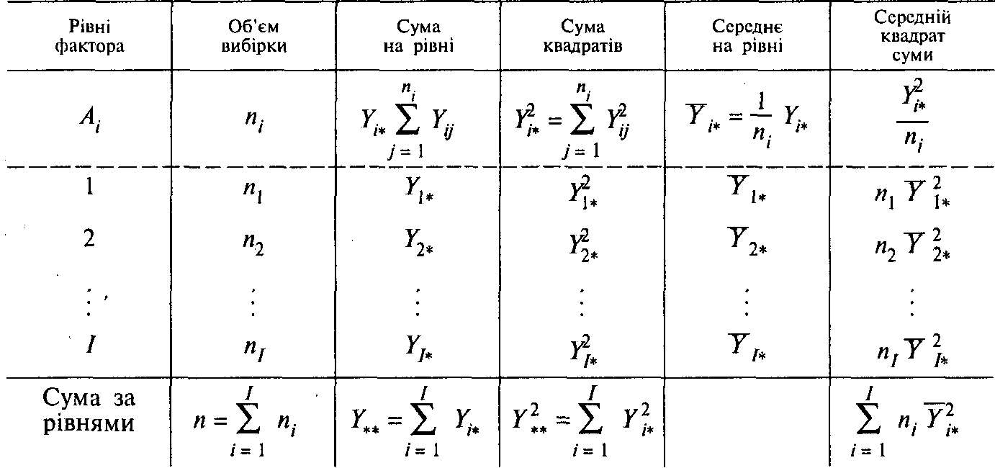
Усереднена ознака за рівнями фактора визначається формулою
$\bar{Y}={\bar{Y}}_{\text{**}}=\frac{1}{n}Y_{\text{**}}$
Повну суму квадратів відхилень усіх показників стосовно загально усередненого показника можна представити таким чином:
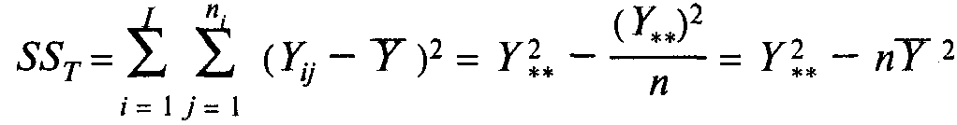
Зауважимо, що сумі квадратів відхилень можна надати змісту розсіяння або мінливості. Проведемо дисперсійний аналіз. Повну суму квадратів можна розкласти на два доданки:
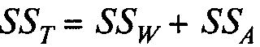
Доданок SS_{W} дорівнює сумі квадратів відхилень показників відносно відповідних групових середніх і має такий вигляд:
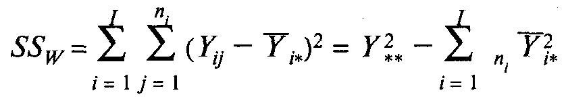
Величина SS_{W} описує залишкову мінливість, зумовлену дією сукупності неврахованих факторів. Її ще називають випадковою, або внутрішньогруповою мінливістю.
Доданок SS_{A} дорівнює сумі квадратів відхилень групових середніх відносно загального середнього:
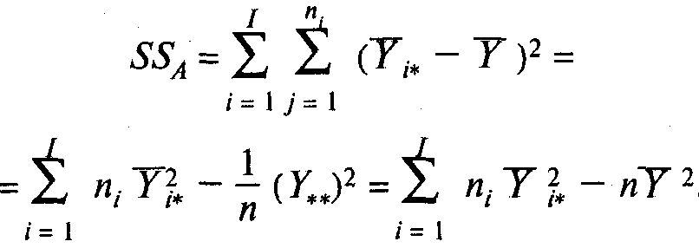
Величина SS_{A} описує факторіальну мінливість, зумовлену дією врахованого фактора на досліджувану ознаку. Її ще називають міжгруповою, або систематичною, мінливістю.
Наступним етапом є складання таблиці дисперсійного аналізу за результатами спостережень у вибірці.

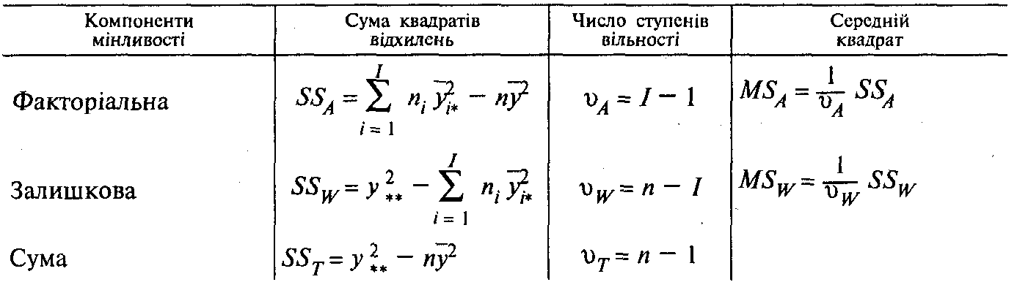

Перевірку істотності впливу фактора на закон розподілу досліджуваної ознаки здійснюють на основі порівняння факторіального МS_{A} та залишкового МS_{W} у середніх квадратів відхилень. Якщо вплив фактора неістотний, то величини МS_{A} та МS_{W}, можна розглядати як незалежні точкові оцінки дисперсії генеральної сукупності. Критерієм перевірки гіпотез є статистика F = МS_{A}/МS_{W}, яка підпорядковується розподілу Фішера—Снедекора з числами ступенів вільності ν₁ = І - 1, ν₂ = п — І.
Критичну точку визначають з таблиць розподілу Фішера—Снедекора (табл. 7, 8 додатка).
.
Якщо виконується нерівність f > f*, то вплив фактора А на досліджувану ознаку можна вважати доведеним з надійністю (1 - α).

8. Завдання для самостійної підготовки студентів.

8.1 Завдання для самостійного вивчення матеріалу з теми.

8.1.1. Приклад розв’язання задач
Мінцер О. П., Угаров Б. М., Власов В. В. Методи обробки медичної інформації. Київ, Вища школа, 1991, глава «Дисперсійний аналіз».

8.1.2 Задачі до самостійного розв’язання.

1. В результаті вимірювання частоти пульсу людини у нормальних умовах та при підвищенних прискореннях вільного падіння одержані такі дані:
Прискорення | Норма 1 g | 1,5 g | 2 g
Частоти пульсу | 76, 73, 68, 83 | 71, 62, 55, 68 | 46, 59, 54
Чи свідчать ці дані про наявність залежності між частотою пульсу та прискоренням на рівні значущості а = 0,05?
(Правильна відповідь: так)
- З’ясувати, чи є вірогідною на рівні значущості а = 0,05 зміна за часом загальної концентрації білка крові хворих після мітральної комісуротомії по даним таблиці

Час після операції (тижні) | 1 | 2 | 3
Концентрація білка (г %) | 5,7; 6,1; 6,4; 6,2 | 6,3; 6,2; 6,7 | 7,0; 6,5; 6,9
(Правильна відповідь: так)

8.1.3 Контрольні запитання

- Що таке дисперсійний аналіз?
- Що таке факторні ознаки або фактори?
- Що таке план дисперсійного аналізу?
- Що таке модель дисперсійного аналізу?
- Що таке параметрична модель дисперсійного аналізу?
- Що таке модель дисперсійного аналізу з випадковими рівнями фактора?
- Яка схема однофакторного дисперсійного аналізу?

8.2 Основна література

- Жуматій П.Г. Лекція «Дисперсійний аналіз», 2021.
- Жуматій П.Г. “Математична обробка медико-біологічних даних. Задачі”. Одеса, 2015.

8.3 Додаткова література

- Личковський Е.І., Свердан П.Л., Тіманюк В.О., Чалий О. В. Вища математика. Вінниця, «Нова Книга», 2014, 632с
- Медична та біологічна фізика: підручник для студ. Вищих мед. (фарм.) навч. Заклад. / [О.В. Чалий, Я.В. Цехмістер, Б.Т. Агапов та ін.]; за ред. Проф. Чалого.— Вид.2-ге. — Вінниця: Нова Книга, 2017. – 528 с. — ISBN 978-966-382-608-0.

